食品包装中使用氮气的优点

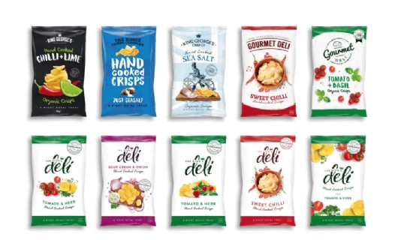
我们消费了大量的加工食品，却不知道它们是如何制备的。这些食品已经成为现代生活的一个组成部分。加工食品需要保护，以免因氧化和潮湿而变质。食品从加工厂到杂货店有很长的路要走，最后才出现在你的厨房货架上。从工厂到厨房的这一过程也需要时间，在此期间，食物需要保护。而且，这并不是说你回家后很快就会把食物吃光。当然，它在被食用之前会在厨房里放置一段时间。
食品包装中加入氮气
每天，加工食品大多被包装在袋子和盒子里。干燥食品的耐用性是通过用氮气置换氧气来保证的，从而创造出一种无反应的气氛。暴露在氧气中会使食品因氧化而变质。氧气是形成水分、霉菌和细菌的原因。这将导致脂肪酸败和变色，最终造成食品浪费。只有一种方法可以确保保护 - 氮气吹扫
什么是氮气冲刷？
氮气吹扫是一个去除氧气的过程，用氮气来缓冲包装内的食品内容。作为不活跃的非金属气体，氮气不会像氧气那样与食物发生反应，从而确保食物的寿命。你一定注意到零食或薯片的包装感觉很透气。那么，这样做不是为了使包装感觉和看起来更大，而是为了保护它不受氧气的破坏性影响。这种气体是氮气，通常用于创造改性气氛以保存食品。它是安全的，不会改变食物的味道、完整性或质地。事实上，我们一直在接触氮气，因为它占我们呼吸的空气的78%左右。
氮气吹扫如何为你节约成本？
如果你从事食品包装业务，并通过气瓶获得氮气，那么可以肯定的是，你正在为气体支付大量的钱。有时，你将无法及时获得氮气供应；因此，你的生产过程将受到影响。这将导致收入减少。在这种情况下，我们推荐的最佳解决方案是安装现场液氮厂，这将满足你的所有需求，并符合指定的纯度和所有其他规格。

